
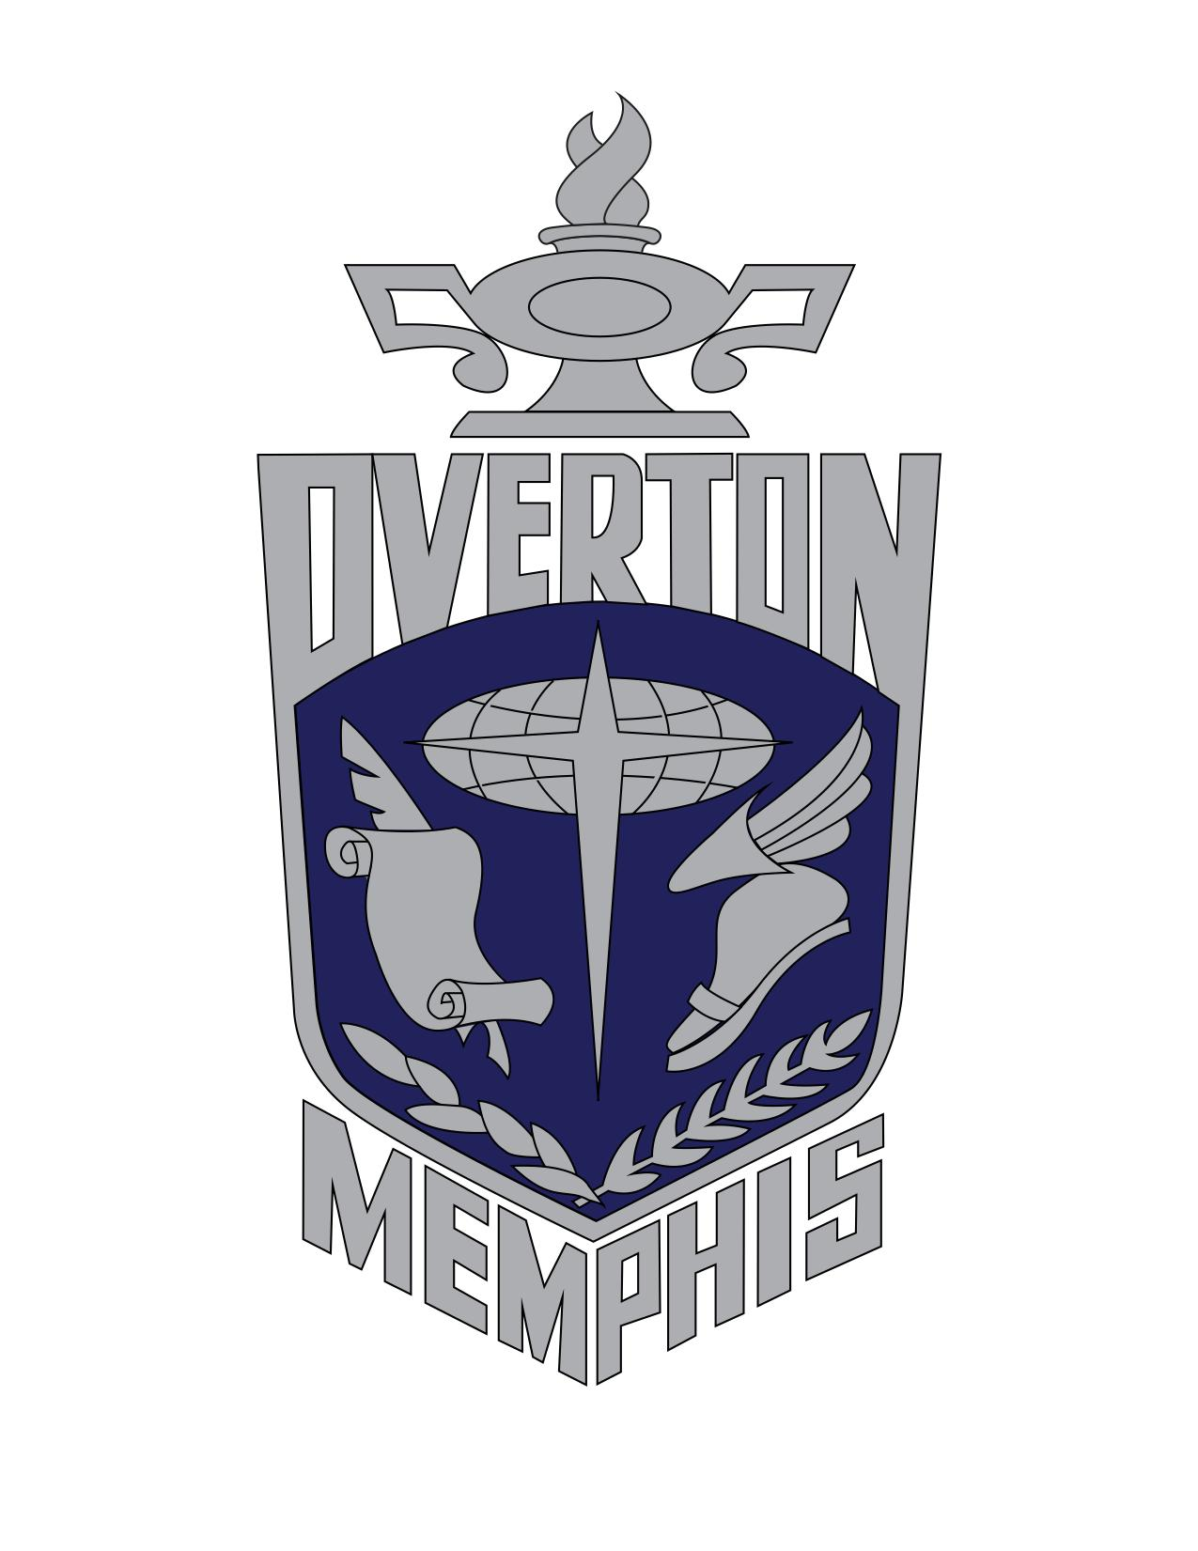

Escuela secundaria Overton
1770 Lanier Lane Memphis, TN 38117

Reginald R. Williams Sr., Director
Teléfono: 901-416-2136
Fax: 901-416-2135

EL CAMINO DE OVERTON
Estimados padres:

Mientras nos preparamos para el comienzo de otro gran año escolar, estamos comprometidos a garantizar la seguridad de nuestros estudiantes y personal. Para mantener un ambiente escolar seguro, es imperativo que nuestros estudiantes cumplan con todas las reglas de la escuela, especialmente con respecto a los teléfonos celulares y Air Pods / auriculares. Los teléfonos celulares no deben usarse y en la mano de los estudiantes durante la transición o en el aula. "Manos libres" y "auriculares libres" en los pasillos. Padres, gracias de antemano por asociarse con nosotros y apoyar nuestros esfuerzos para mantener un ambiente escolar seguro.

La seguridad es nuestra prioridad # 1, y durante las cosas, Overton Way incluye código de vestimenta, insubordinación, tardanza, peleas, cortes de clase y teléfonos celulares.

Overton High tiene uno de los cuerpos de personal y estudiantes más diversificados de la ciudad. Tenemos becarios que son admitidos en todo el condado para el programa opcional, transferencias de elección general y admisión regular. Cada grupo debe mantener calificaciones satisfactorias, asistencia, tiempo de llegada y conducta satisfactoria para permanecer en Overton High.

Las calificaciones de los estudiantes de Transferencia de Opción Opcional y General se verificarán cada período de calificación. Estos estudiantes deben mantener una conducta satisfactoria, asistencia y tardanza. La tardanza tiene un gran impacto en el éxito académico. OHS comienza a las 7:15 am.; sin embargo, el año pasado tuvimos hasta 100 estudiantes al día que llegaron entre las 7:30 am y las 7:50 am. Esto hace que se pierdan una buena parte de su clase del primer período y no tengan éxito académico. Para nuestros estudiantes que no conducen ellos mismos o utilizan el transporte proporcionado por la escuela, nos ayudaría tener a sus estudiantes en el campus entre las 6:30 y las 7:10 am. Es imperativo que su hijo esté en clase y sentado antes de las 7:15 am ------- sin excepciones. Proporcionamos un desayuno nutritivo en el campus para ayudar a nuestros padres a tener a sus estudiantes preparados y listos para llegar a clase a tiempo. Para aquellos padres de académicos con retraso excesivo, háganos saber si podemos ayudar con soluciones porque podría afectar el estado de OHS de su académico para volver a inscribirse el próximo año. El estudiante podría ser reasignado a la escuela de su vecindario. Por favor, ayúdanos en esta área. Siempre tenga en cuenta que su hijo puede perder su estado de transferencia opcional o de elección general si no se adhiere a la política académica, tardía o de asistencia. Es un privilegio estar en Overton, y queremos que su hijo reciba la mejor educación posible que pueda recibir.

Las ausencias son otra área de preocupación. Los estudiantes necesitan estar en la escuela todos los días. Entiendo que habrá alguna enfermedad durante todo el año, pero eso debería ser solo unos pocos días al año. Los académicos con altas tasas de ausentismo tienden a tener calificaciones bajas porque les falta tiempo de instrucción. Por favor, planee que los estudiantes ausentes se queden después de la escuela para ponerse al día con su trabajo perdido y envíen una nota con su hijo cada vez que se ausenten de la escuela. Necesitamos a su estudiante en la escuela todos los días. Los problemas de ausentismo escolar y ausencia crónica involucrarán a la Oficina del Fiscal de Distrito.

La conducta insatisfactoria es otro factor que quiero discutir brevemente. Consulte el Manual del estudiante y padre. Overton High tiene una postura de tolerancia cero para comportamientos inaceptables como peleas, armas, drogas e insubordinación hacia los empleados de Overton. La acumulación de marcas de comportamiento puede ser perjudicial para un erudito que permanece en Overton. Algunos de los elementos a los que hice referencia anteriormente son los "Puntos de inflexión".

Para Overton, nuestro enfoque principal ha sido y siempre será Académico. Queremos que su estudiante tenga éxito en la escuela secundaria. Asociarse con nosotros en estas áreas contribuirá en gran medida a que eso suceda. Gracias por su apoyo no solo para enviar a su estudiante a Overton High School, sino también para permitirnos hacer nuestro trabajo de educar y preparar a su estudiante para el futuro. ¡Ayúdenos a asegurarnos de que su hijo, nuestro erudito, haga una buena elección y tome buenas decisiones a medida que continuamos pasando de lo bueno a lo grande! !

Educativamente tuyo,

Reginald R. Williams, Sr.
Principal

"Para que las cosas cambien, hay que cambiar"

